АЛГОРИТМ РЕЄСТРАЦІЇ ВИКЛАДАЧА
1. Відкриваємо браузер, вводимо адресу сайту нашого коледжу (acti.dn.ua). Натискаємо ENTER

Ви на сайті коледжу
Обираємо ПРО КОЛЕДЖ

Відкривається меню, в якому обираємо НАВЧАЛЬНА ДОКУМЕНТАЦІЯ
Ви на сторінці MY.ACTI
Вам потрібно зареєструватися (кнопка )
Ви у вікні реєстрації. Потрібно ввести Прізвище, ім’я та по-батькові, власний номер телефону та придумати пароль (НЕ забути його десь зберегти )
УВАГА! В полі «Группа» ввести «Викладач»
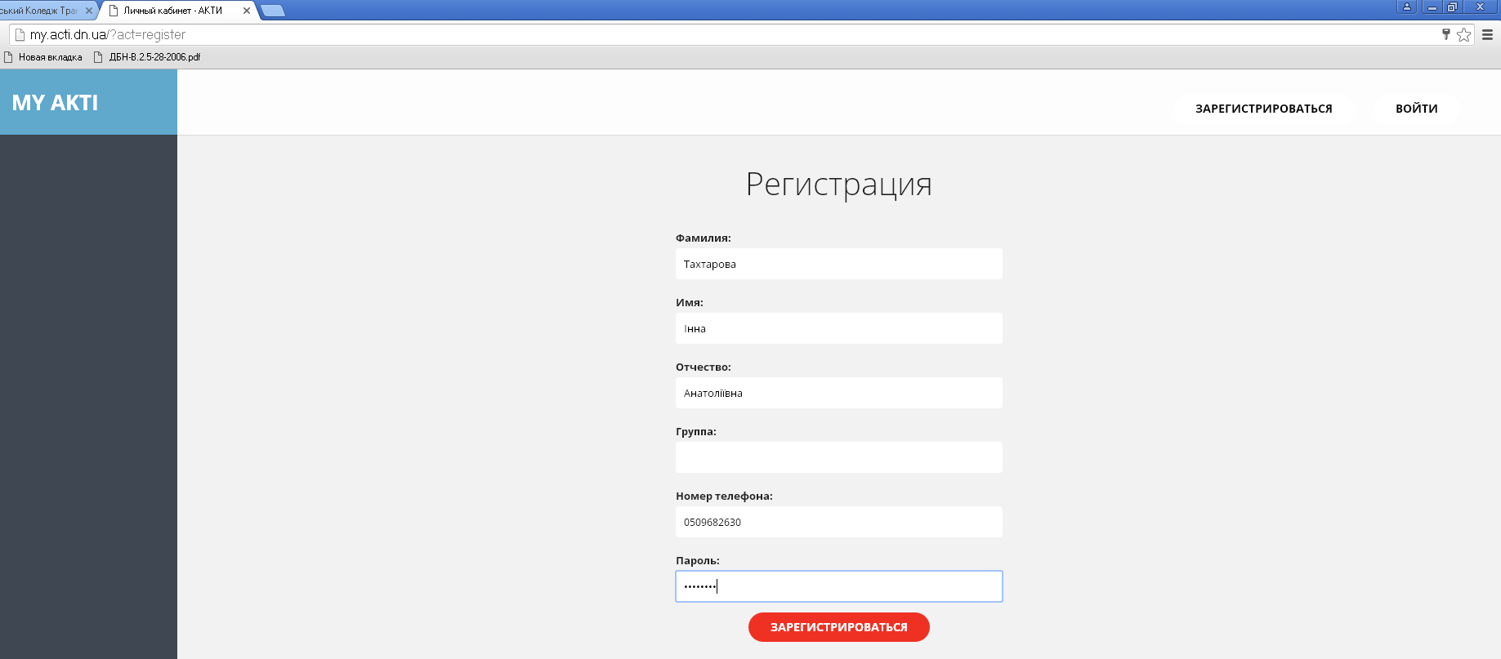
УВАГА!!!!!
Після реєстрації телефонуєте Височину О. А. (0997315977), та повідомляєте, що Ви зареєстровані у системі. Це потрібно зробити 1 раз, щоб Олександр Анатолійович змінив ваш статус у системі
Далі потрібно Вийти з системи (кнопка у правому верхньому куті) і ще раз зайти, використовуючи ваш номер телефону та пароль

Вітаємо! Ви в системі з можливістю додавати власні документи

Якщо Ви готові здійснити завантаження документів, натисніть кнопку
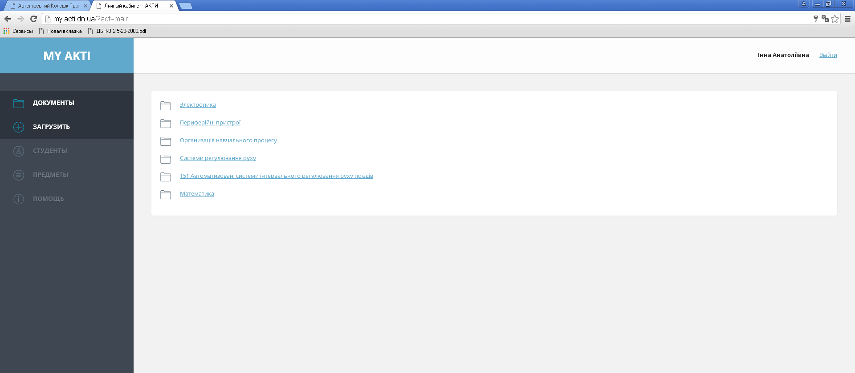
Обираємо файл
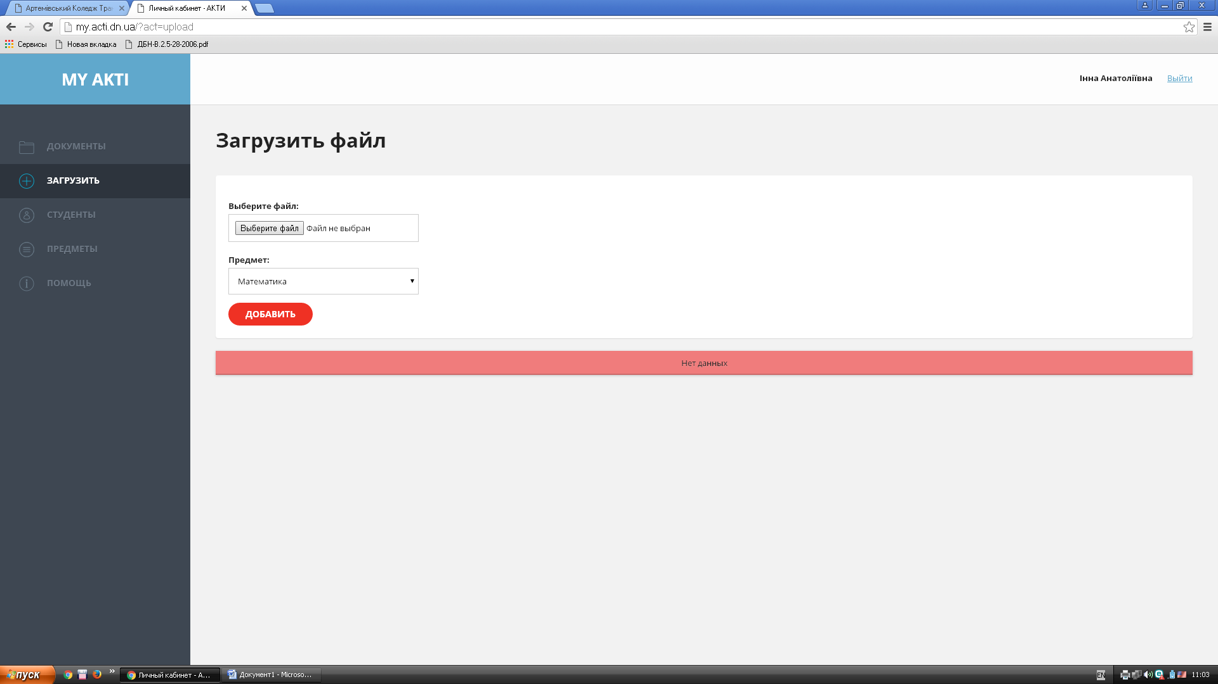

Стандартне вікно, у якому Ви обираєте файл, який треба завантажити
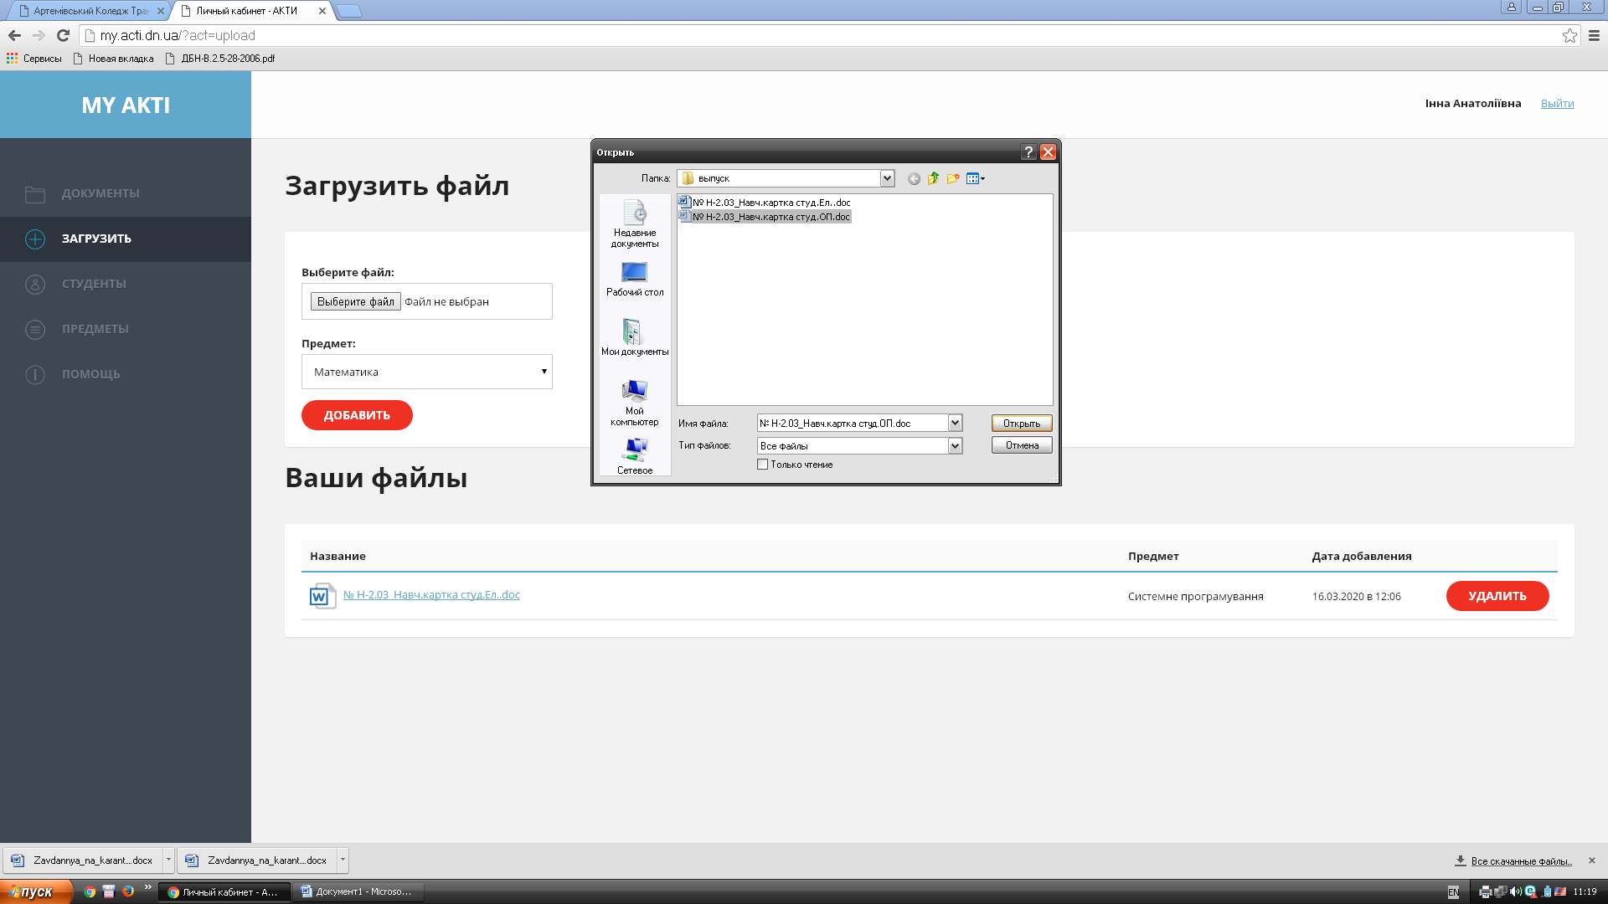

Обов’язково виберіть із списку назву предмета (дисципліни), до якої додаєте інформацію
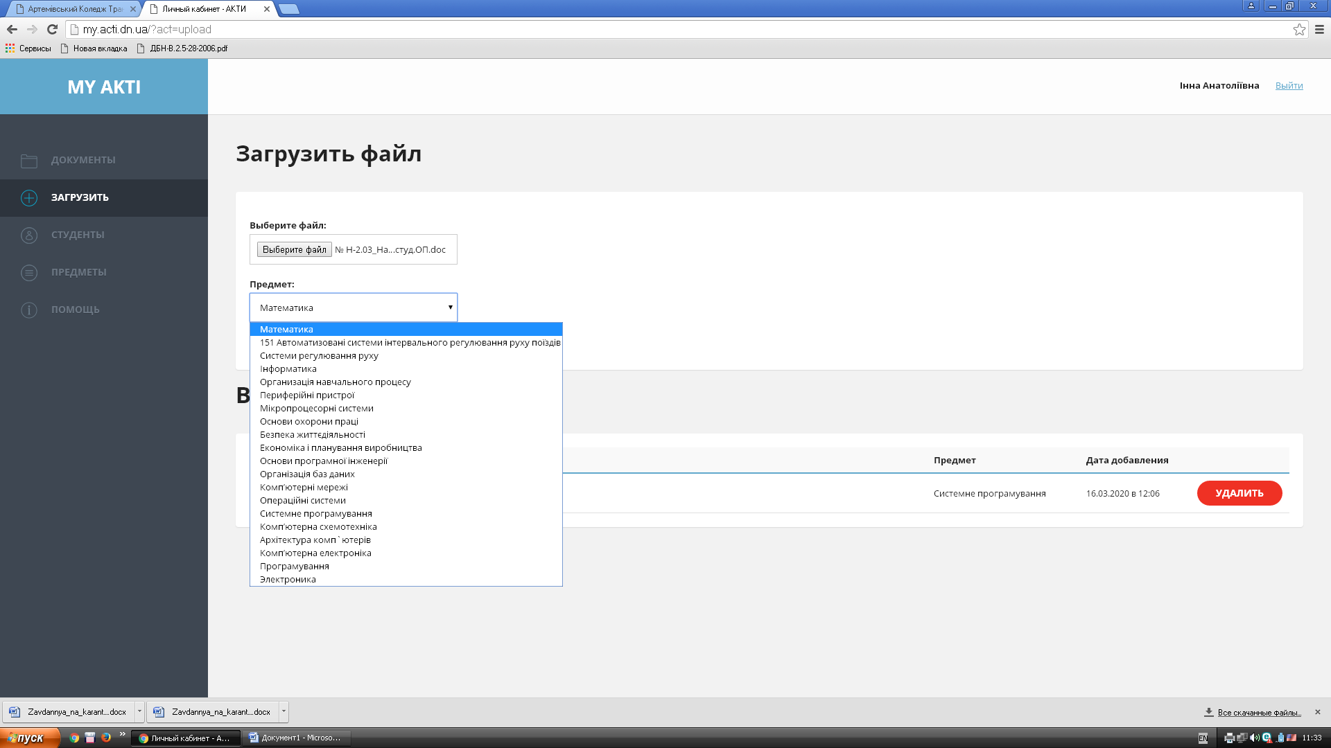

Вітаємо! Файл завантажено.
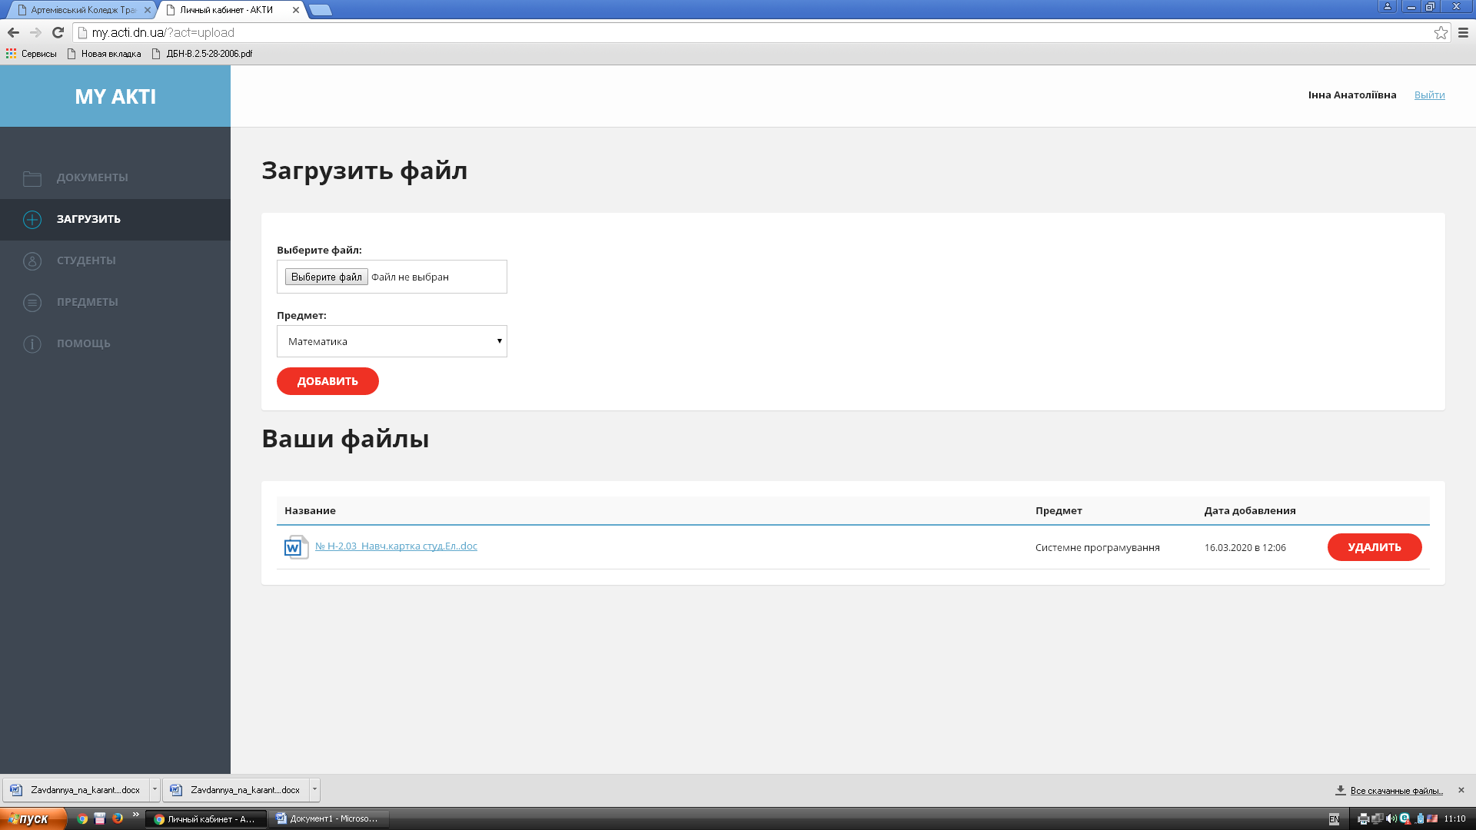
Нагадую!
Завантажуємо тільки текстові документи та архіви. Для завантаження відео використовуємо власний акаунт Google (Ваша пошта gmail)

ЯК ЗАВАНТАЖИТИ ВІДЕО І ВІДКРИТИ ДО НЬОГО ДОСТУП
1. Зайти у власну пошту. У кого нема – створіть
У правому верхньому куті побачите маленький квадрат із точок. Натисніть на нього. З’явиться меню, в якому обираєте ДИСК
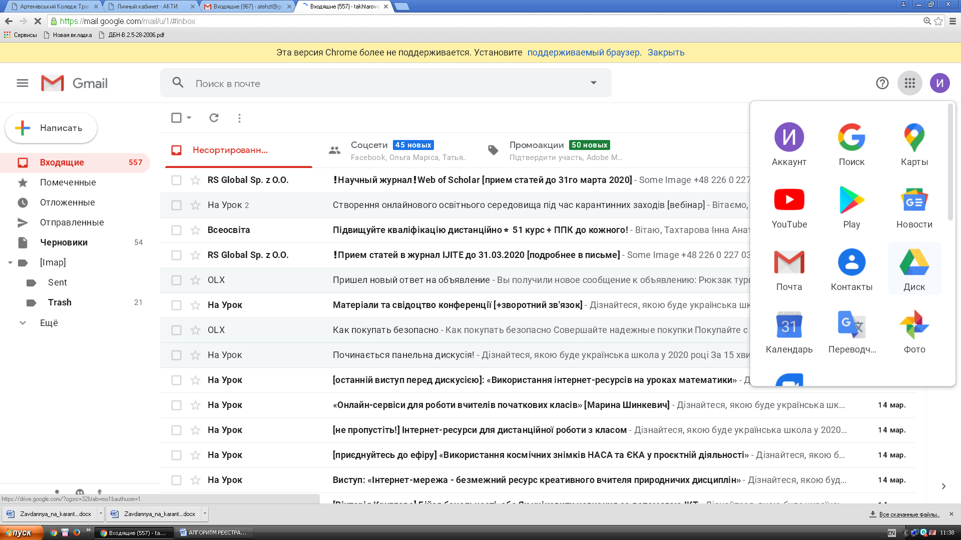
Вам потрібно завантажити відео на диск. Це дуже легко:
У стандартному вікні знайти потрібне відео на вашому ПК
Натиснути

Ваше відео завантажене на ваш власний диск

Тепер треба відкрити доступ до нього і зробити це так, щоб студенти ТІЛЬКИ ДИВИЛИСЯ це відео, без можливості скачати та ін.
Наприклад, цей файл блакитного кольору - це відео
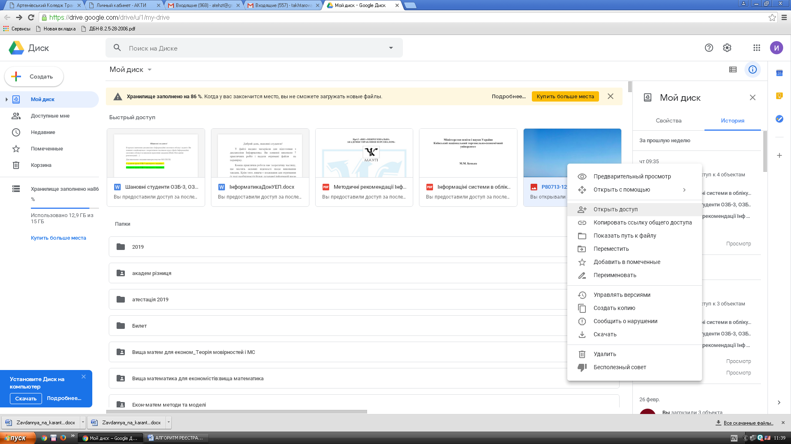
Права кнопка мишки на цьому файлі, і одразу відкриється меню з командою ВІДКРИТИ ДОСТУП

Спеціально обрізаю і демонструю вікно:
Натискаємо сюди і обираємо «Просматривать могут все, у кого есть ссылка»
Треба скопіювати посилання на відео (просто натиснувши ) і вставити (CTRL+V або права кнопка миши – команда ВСТАВИТИ) у ваш документ, який Ви потім завантажите на My.acti
Не забудьте

